**2024年3月15日今日动态**

今天是星期五，阴。共有20位小朋友来园。

**一、区域活动**

快来看看我们在区域中的游戏吧！

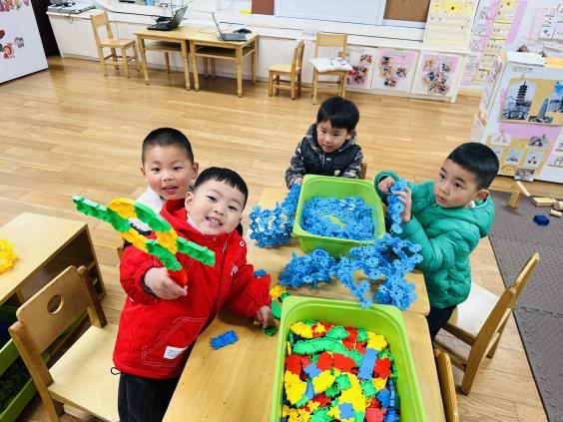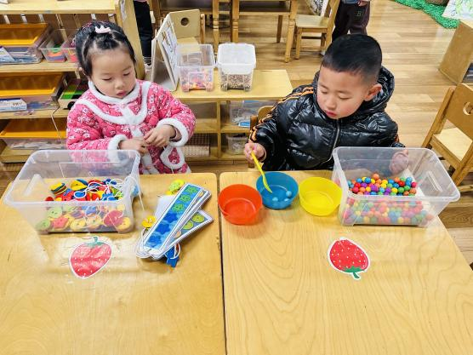

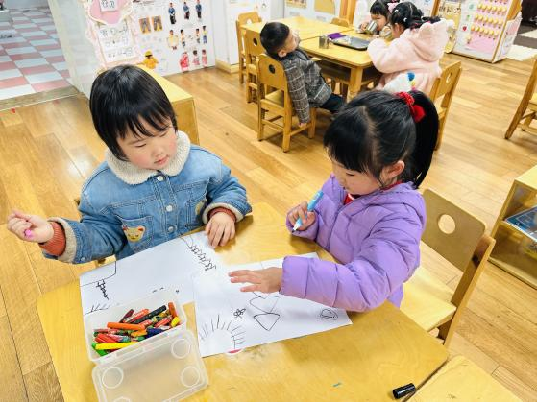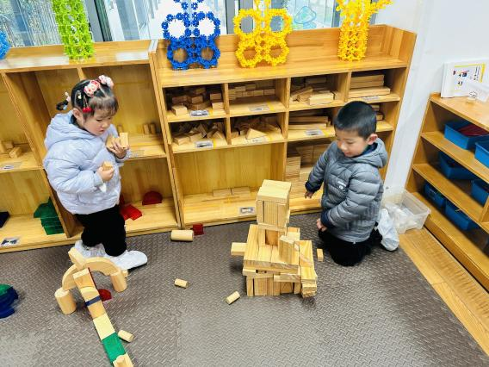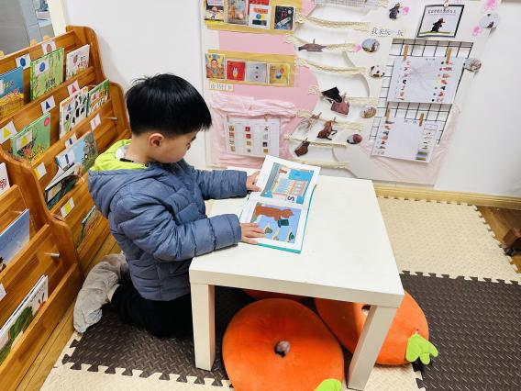我们在益智区玩穿纽扣、舀糖果 我们用各种玩具插塑了很多作品

我在美工区画画 我在图书区看书 我们用积木搭建房子

**二、集体活动**

今天我们一起观看了春季学校火灾疏散逃生演练公开课。

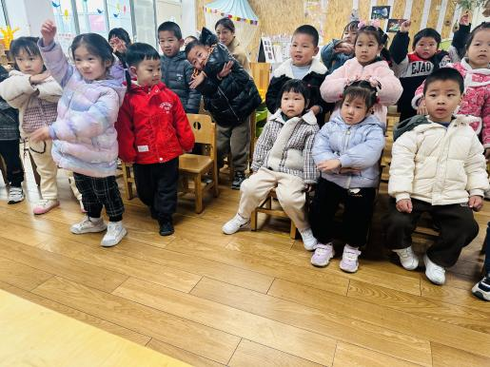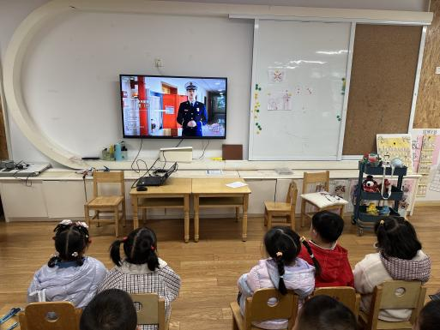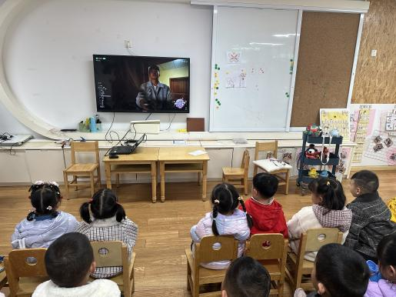

宿舍火灾发生了怎么急救 认识消防栓和灭火器 跳一跳消防舞

**三、户外活动：**

今天我们来骑小车啦！

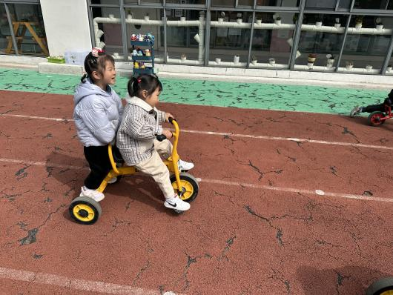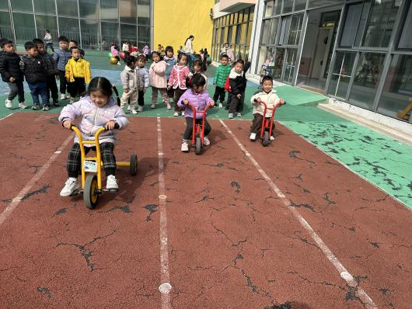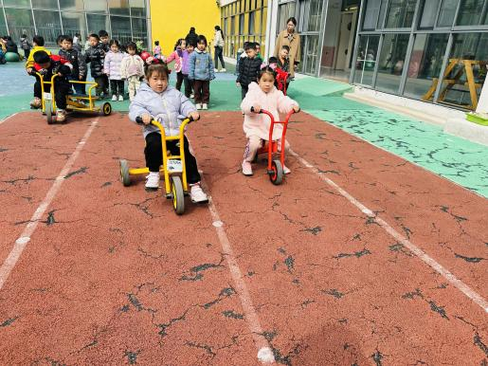

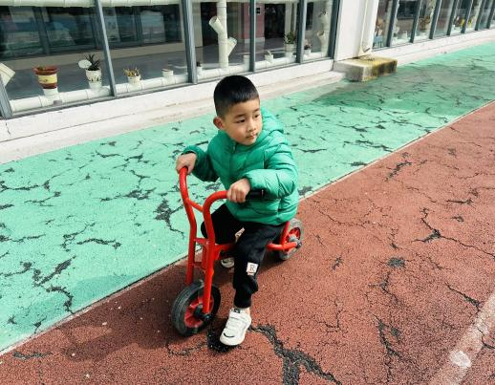比赛谁骑得快 我们两人一起玩

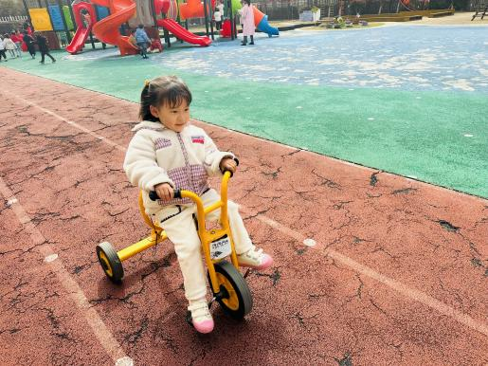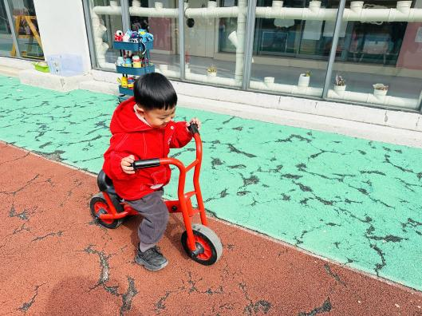

手把住平衡小车把手，小脚迅速跑

**四、家园配合**

1.春季是传染病高发季节，所以家长们在家一定要多关注孩子的各项身体体征，引导幼儿养成良好的生活作息习惯及卫生习惯，作息最好和幼儿园同步；增强体育锻炼，晚饭后可以适当消食，膳食均衡，尤其是孩子不爱吃的蔬菜更要鼓励、督促。如果孩子身体不适，呕吐、腹泻或咳嗽严重的幼儿，请尽量在家休息，避免交叉感染

2.部分小朋友的指甲很长，家长们一定要给孩子勤剪指甲，指甲是最容易滋生细菌的地方之一，尤其是部分小朋友喜欢咬指甲。

3.春令时已经有一段时间了，大部分小朋友能在8：30前来园，近期个别小朋友来得太晚了，所以请家长们在家督促孩子早睡早起哦